27/30 sai câu 17, 24 , 28

Câu 1
Trong mô hình quan hệ, một thuộc tính đa trị từ ER khi ánh xạ sang lược đồ quan hệ thường được biểu diễn bằng:
A. Danh sách giá trị phân tách bởi dấu phẩy trong một cột
B. Bảng phụ (owner_id, value) với PK(owner_id, value)
C. Một cột TEXT NOT NULL
D. Một cột JSON bắt buộc

Câu 2
Với quan hệ 1–N, nếu phía N là tham gia toàn bộ, lựa chọn thiết kế nào giúp đảm bảo ràng buộc ở mức CSDL?
A. Đặt FK NOT NULL ở phía N và (nếu cần) thêm ràng buộc ON DELETE RESTRICT???
B. Không dùng FK, quản lý ở tầng ứng dụng
C. Đặt FK có thể NULL để linh hoạt
D. Dùng trigger để cập nhật ngược

Câu 3
Chọn cách ánh xạ đúng cho self-relationship Course—Prerequisite—Course (N–N) có học kỳ Sem:
A. PREREQ(CID FK, PreCID FK, Sem, PK(CID, PreCID))
B. Bảng trung gian PREREQ(CID, PreCID) không FK
C. Thêm cột PreCID vào COURSE, PK(CID, PreCID)
D. COURSE(CID) và một cột JSON lưu danh sách PreCID

Câu 4
Chọn phát biểu ĐÚNG về ánh xạ mối quan hệ ba ngôi (ternary) A–R–B–C có thuộc tính r (ví dụ Role):
A. Chỉ cần hai FK vì một FK có thể suy ra
B. Tạo ba bảng trung gian, mỗi bảng chứa hai FK
C. Tạo bảng R(A_id FK, B_id FK, C_id FK, r, PK(A_id, B_id, C_id))
D. Tách R thành ba mối quan hệ nhị phân; thêm r vào một mối bất kỳ

Câu 5
Chọn phát biểu ĐÚNG về ánh xạ mối quan hệ ba ngôi (ternary) A–R–B–C có thuộc tính r (ví dụ Role):
A. Chỉ cần hai FK vì một FK có thể suy ra
B. Tạo ba bảng trung gian, mỗi bảng chứa hai FK
C. Tạo bảng R(A_id FK, B_id FK, C_id FK, r, PK(A_id, B_id, C_id))
D. Tách R thành ba mối quan hệ nhị phân; thêm r vào một mối bất kỳ

Câu 6
Cho lược đồ ERD:
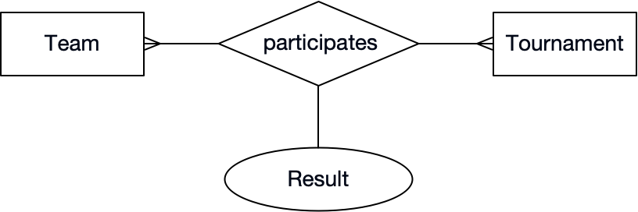
Quan hệ nào dưới đây thể hiện lược đồ trên ?
A. TEAM(TID PK, TrID FK, Result); TOURN(TrID PK)
B. TEAM(TID PK); TOURN(TrID PK); PARTICIPATE(TID FK, TrID FK, Result, PK(TID,TrID))
C. TEAM(TID PK); TOURN(TrID PK, TID FK, Result)
D. PARTICIPATE(TID PK, TrID PK, Result) (không FK)

Câu 7
Cho $F=\{A→B,B→C\}$. $AB^{+}$là?
A. {A, B}
B. {A, B, C}
C. {B, C}
D. {A}

Câu 8
Cho $F=\{A→BC,B→D,C→E\}$. $A^{+}$là?
A. \{A, C, E\}
B. \{A, B, C\}
C. \{A, B, D\}
D. \{A, B, C, D, E\}

Câu 9
Cho $F=\{AB→C,C→D,D→A\}$. Khóa của $R(A,B,C,D)$là?
A. BD
B. AB
C. AD
D. AC

Câu 10
Cho $F=\{A→B,B→C,C→D\}$. Mệnh đề đúng là?
A. $AB↛D$
B. $B→A$
C. $A→D$
D. $D→A$

Câu 11
Cho $F=\{A→B,B→C,AC→D\}$. $A^{+}$chứa?
A. \{A, B, C, D\}
B. \{A, B\}
C. \{A, D\}
D. \{A, C\}

Câu 12
Cho $F=\{AB→C,C→E,E→D\}$. $A^{+}$là?
A. \{A, C\}
B. \{A, B\}
C. \{A\}
D. \{A, E\}

Câu 13
Cho $F=\{AB→C,C→A\}$. Phụ thuộc nào suy ra được?
A. $B→A$
B. $AB→A$
C. $A→B$
D. $C→B$

Câu 14
Cho $F=\{A→B,B→A,B→C\}$. $A^{+}$là?
A. \{B, C\}
B. \{A, B\}
C. \{A, B, C\}
D. \{A\}

Câu 15
Cho $F=\{AB→C,BC→D,CD→A,AD→B\}$. Khẳng định nào dưới đây là đúng?
A. Không có khóa
B. Chỉ BC là khóa
C. Chỉ AB là khóa
D. Mọi vế trái là khóa

Câu 16
Cho quan hệ $R(A,B,C)$, $F=\{A→B\}$. Khóa là?
A. B
B. AB
C. A
D. C

Câu 17
Cho quan hệ $R(A,B,C,D)$, $F=\{A→B,B→C\}$. Khóa là?
A. AD
B. A // sai, chưa tính thuộc tính D
C. AC
D. AB

Câu 18
Cho quan hệ $R(A,B,C)$, $F=\{A→B,B→C\}$. Quan hệ vi phạm dạng chuẩn nào?
A. BCNF
B. 2NF
C. Không vi phạm
D. 3NF

Câu 19
Cho quan hệ $R(A,B,C,D)$, $F=\{A↔B,C→D\}$. Dạng chuẩn cao nhất mà quan hệ đáp ứng?
A. 3NF
B. 1NF
C. BCNF
D. 2NF

Câu 20
Cho quan hệ $R(A,B,C)$, $F=\{AB→C,C→A\}$. Khóa là?
A. AC
B. AB, AC
C. BC
D. AB

Câu 21
Cho quan hệ $R(A,B,C,D)$, $F=\{A→B,B→C,C→D\}$. Dạng chuẩn cao nhất mà quan hệ đáp ứng?
A. 2NF
B. BCNF
C. 1NF
D. 3NF (không BCNF)

Câu 22
Cho quan hệ $R(A,B,C)$, $F=\{A↔B,B→C\}$. Khóa là?
A. A
B. AB
C. B
D. A, B

Câu 23
Cho quan hệ $R(A,B,C,D)$, $F=\{AB→C,C→D\}$. Quan hệ nào dư thừa?
A. C thuộc quan hệ AB → C nếu tách không khéo
B. Không có // sai :)) clgt ????
C. B
D. A

Câu 24
Cho quan hệ $R(A,B,C)$, $F=\{A→B,B→A,B→C\}$. Dạng chuẩn cao nhất mà quan hệ đáp ứng?
A. 3NF
B. 2NF //sai, A,B không nhất thiết phải là khóa chính, chỉ cần là siêu khóa
C. BCNF // A,B đều là siêu khóa => các quan hệ đều là dạng (khóa -> …)
D. 1NF

Câu 25 (Hard)
Cho quan hệ $R(A,B,C,D)$, $F=\{AB→C,CD→A\}$. Khóa là?
A. AB
B. AB, CD
C. AC
D. CD

Câu hỏi 26
Cho ERD:
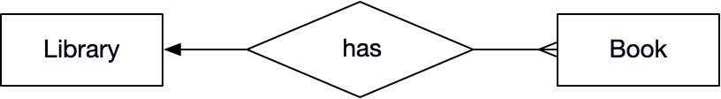
Quan hệ nào dưới đây thể hiện ERD trên?
A. LIB(LID PK, BID)
B. LIB_BOOK(LID,BID)
C. BOOK(BID PK); LIB(LID PK, BID)
D. LIB(LID PK); BOOK(BID PK, LID FK→LIB)

Câu hỏi 27
Medium
Một đáp án
Cho ERD:
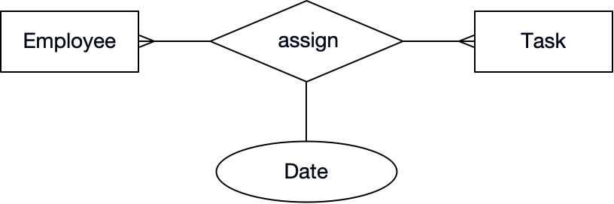
Quan hệ nào dưới đây thể hiện ERD trên ?
A. ASSIGN(EID PK, TID PK, Date) không FK
B. EMP(EID PK); TASK(TID PK); ASSIGN(EID FK,TID FK, Date, PK(EID,TID,Date))
C. EMP(EID PK, TID, Date)
D. TASK(TID PK, EID, Date)

Câu hỏi 28
Cho ERD:
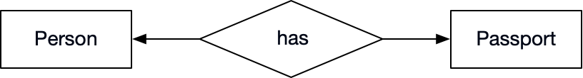
Quan hệ nào dưới đây thể hiện ERD trên?
A. PERSON(PassID UNIQUE/FK→PASSPORT)
B. PERSON và PASSPORT không ràng buộc
C. PASSPORT(PID UNIQUE/FK→PERSON)
D. PERSON_PASS(PID,PassID) // sai

Câu hỏi 29
Cho ERD:
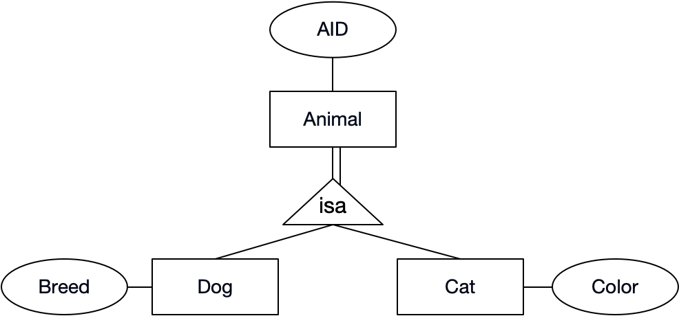
Mô hình quan hệ nào dưới đây tương ứng với ERD?
A. ANIMAL(AID PK); DOG(AID PK/FK→ANIMAL,Breed); CAT(AID PK/FK→ANIMAL,Color)
B. ANIMAL(AID PK); TYPE(AID,Kind,Breed,Color)
C. DOG(AID PK,Breed); CAT(AID PK,Color)
D. ANIMAL(AID PK, Breed, Color)

Câu hỏi 30
Cho ERD:
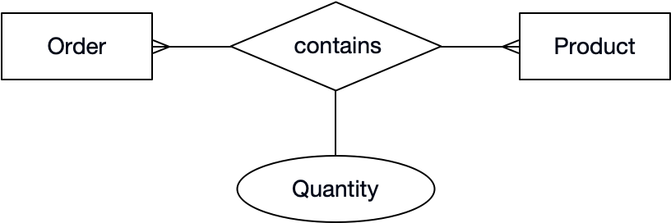
Ánh xạ nào dưới đây tương ứng với quan hệ trên ?
A. CONTAINS(OID PK, PID PK, Qty) không FK
B. PRODUCT(PID PK, OID, Qty)
C. ORDR(OID PK, PID, Qty)
D. ORDR(OID PK); PRODUCT(PID PK); CONTAINS(OID FK,PID FK,Qty, PK(OID,PID))

